**Задание 1**

Создать таблицу по заданному подобию, невзирая на стили(цвета).

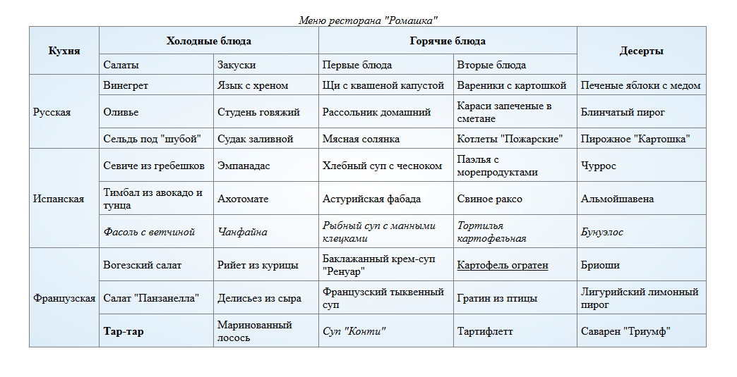

## **Задание 2**

Сверстать документ который будет состоять из:

1. 6 ссылки якоря внутри нумерованного списка(+ тег nav)
2. 3 параграфа с любым текстом
3. заголовок 2 уровня
4. любая картинка
5. 3 параграфа с любым текстом
6. заголовок 2 уровня
7. любой видеофайл
8. параграф с любым текстом
9. заголовок 2 уровня
10. химическая формула (спирта, химические свойства галогенов (на ваш вкус))
11. параграф с любым текстом
12. заголовок 2 уровня
13. любой аудиофайл
14. 3 параграфа с любым текстом
15. ссылка с текстом “ скачать файл”, при клике будет скачиваться файл. любой

Каждый параграф с заголовком упаковать в тег section.

Ссылки якоря должны ссылаться на заголовки.

Для переноса строк **не использовать** <br>.

Для удобства чтения и работы открывающий тег body сделайте таким

<body style="width:900px;margin:auto;">

Соблюдать индентацию, будет влиять на оценку.

Пример ↓